**Mô phỏng từng bước**

1. **Chương trình bắt đầu**:
   * n = 5
   * mid = 5 / 2 = 2
2. **Tính tổng phần 1**: từ 1 đến 2
   * SumRange(1, 2)
   * sum = 0
   * Vòng lặp:
     + i = 1, sum = 0 + 1 = 1
     + i = 2, sum = 1 + 2 = 3
   * sum1 = 3
3. **Tính tổng phần 2**: từ 3 đến 5
   * SumRange(3, 5)
   * sum = 0
   * Vòng lặp:
     + i = 3, sum = 0 + 3 = 3
     + i = 4, sum = 3 + 4 = 7
     + i = 5, sum = 7 + 5 = 12
   * sum2 = 12
4. **Tổng hợp kết quả**:
   * totalSum = sum1 + sum2 = 3 + 12 = 15

Tính tổng 1

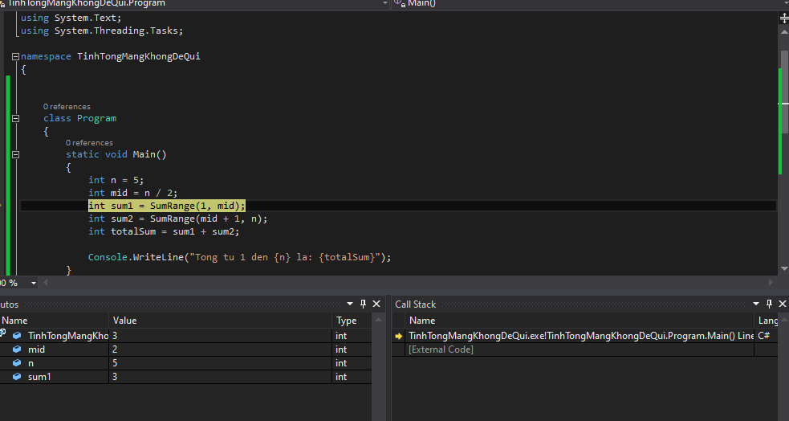

Tính tổng 2

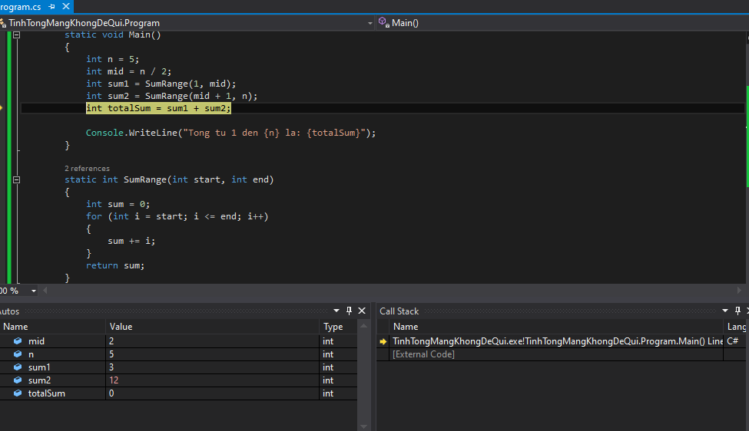

Tổng 1 = 3, tổng 2 = 12

* Với n = 5 ;Tổng 1 + 2 = 15

